小五班每日动态
4月10日 星期一 晴
每一个小日子

来园情况篇
1.幼儿来园人数：应到25人，实到22人，陈可歆、王颂雅、樊晏清请假，周末在家也要注意安全哦！
2.来园情况：祝徽安、高茗昀小朋友自主倒牛奶还不熟练，张心愉、崔子瑜小朋友主动帮忙；张俊哲、曹婳、黄雅萌喝完牛奶后，帮忙整理椅子；闫卓凡、徐佳一小朋友8：30后来园，要来早一些哦，我们要准备早操户外啦！
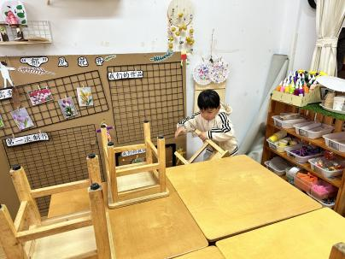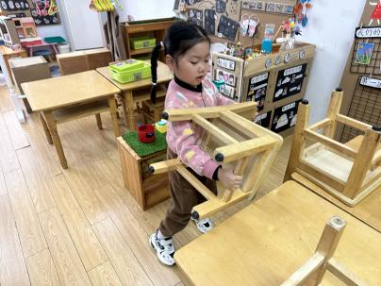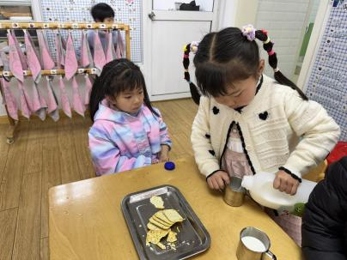

户外活动篇
今天做完早操，我们玩的是开心棒棒。棒棒可以怎么玩呢？有的小朋友把棒棒变成一个拱门，让其他小朋友钻来钻去；有的小朋友把棒棒变成一个圈，在开小火车；有的小朋友把棒棒变成大象的长鼻子，到处挥舞......气温逐渐升高，游戏过后我们也要及时休息补充水分哦！
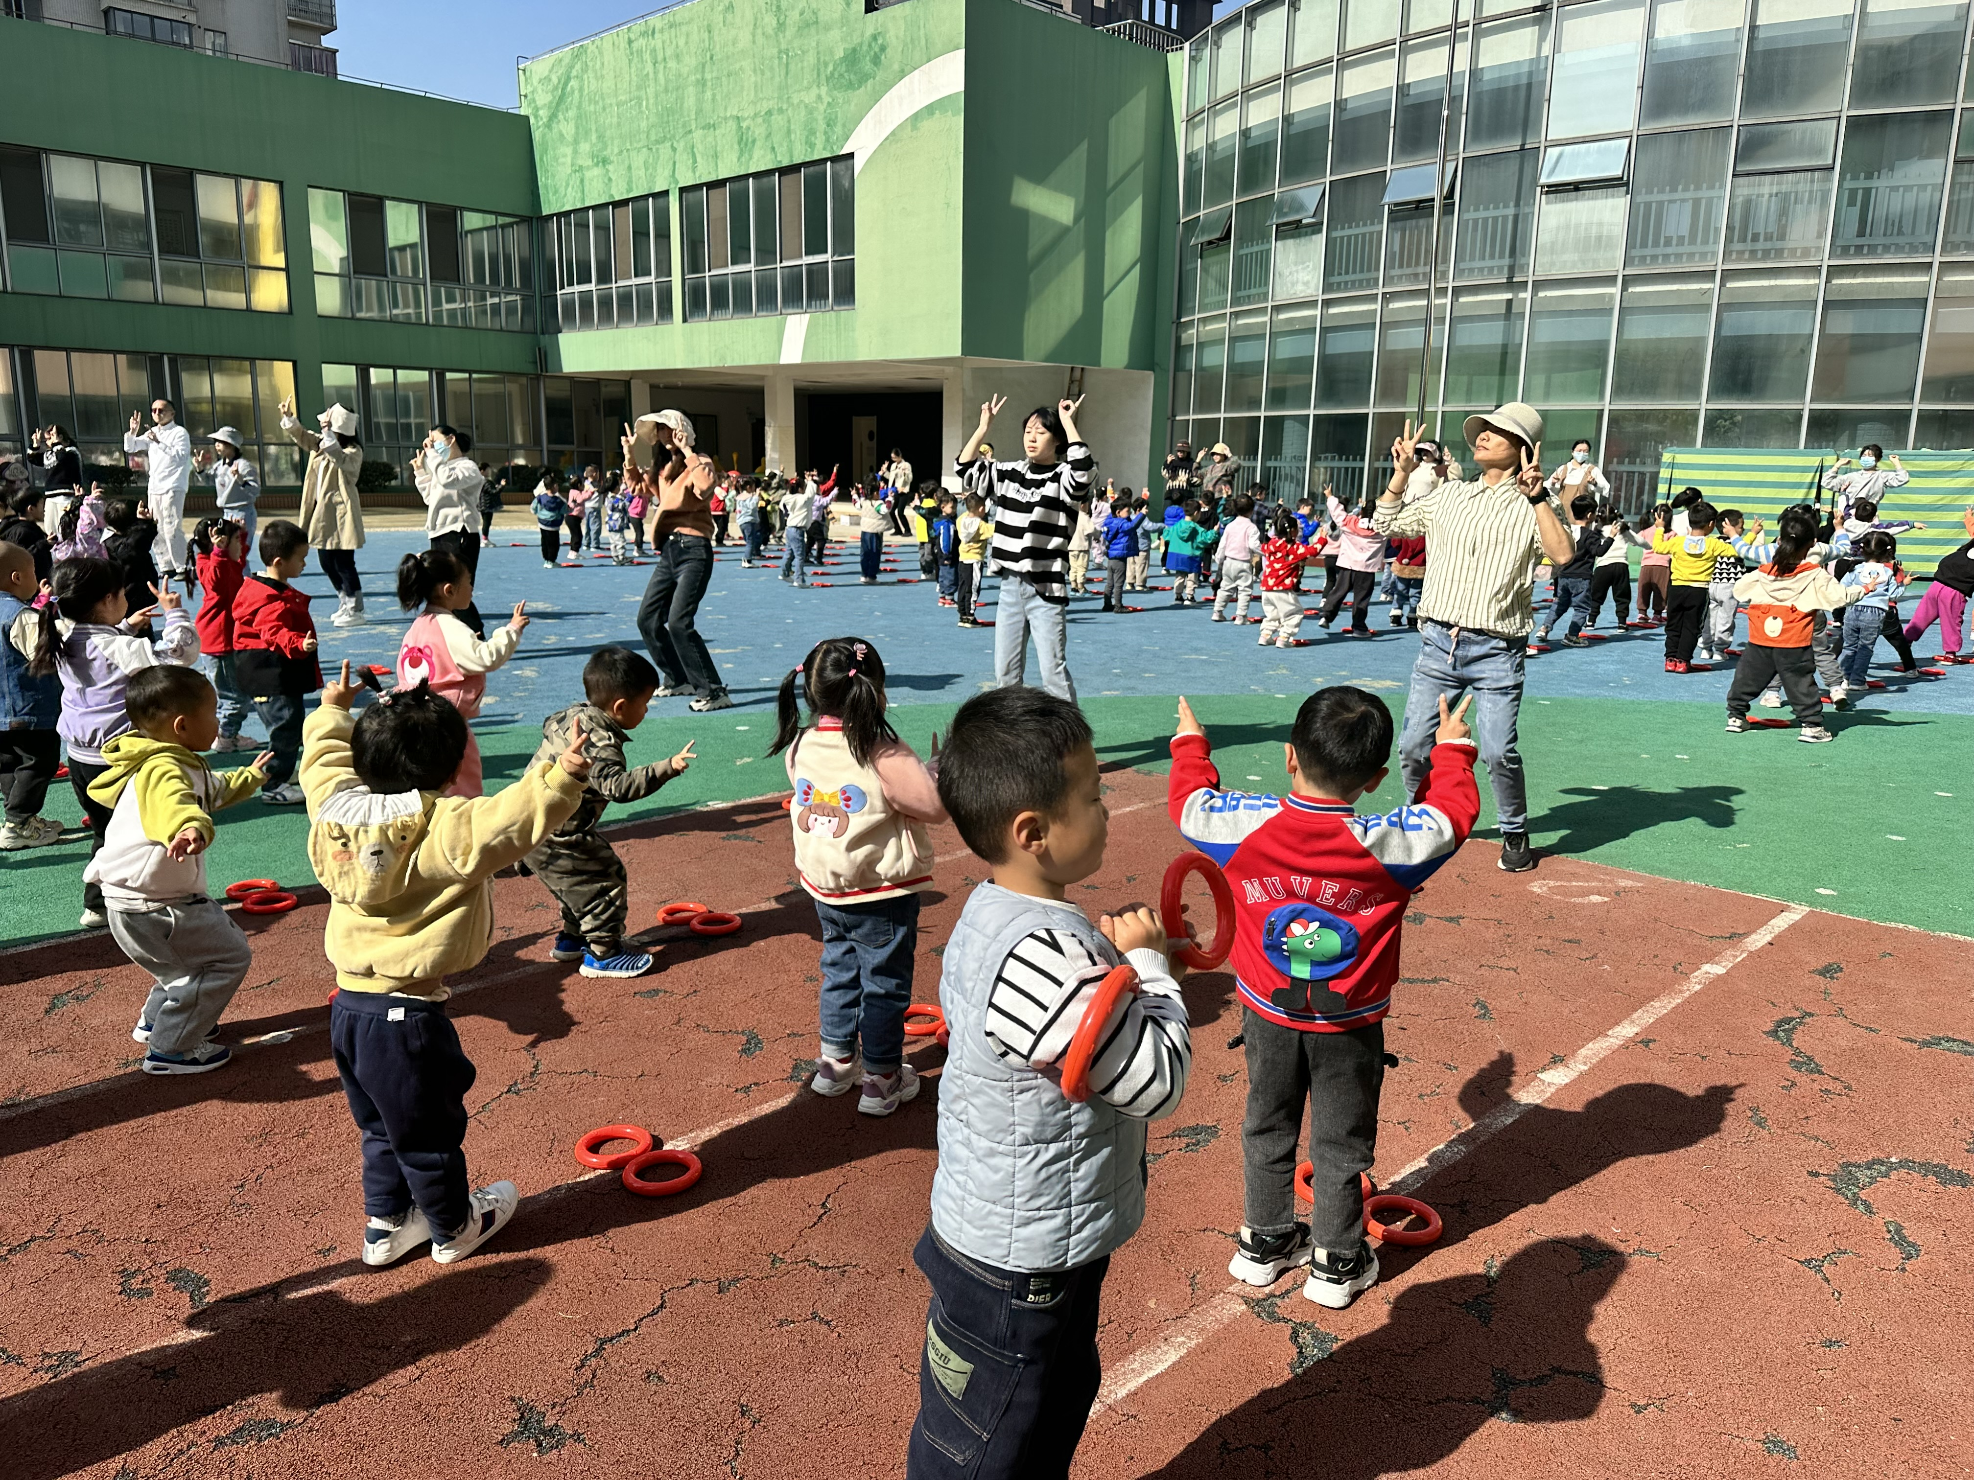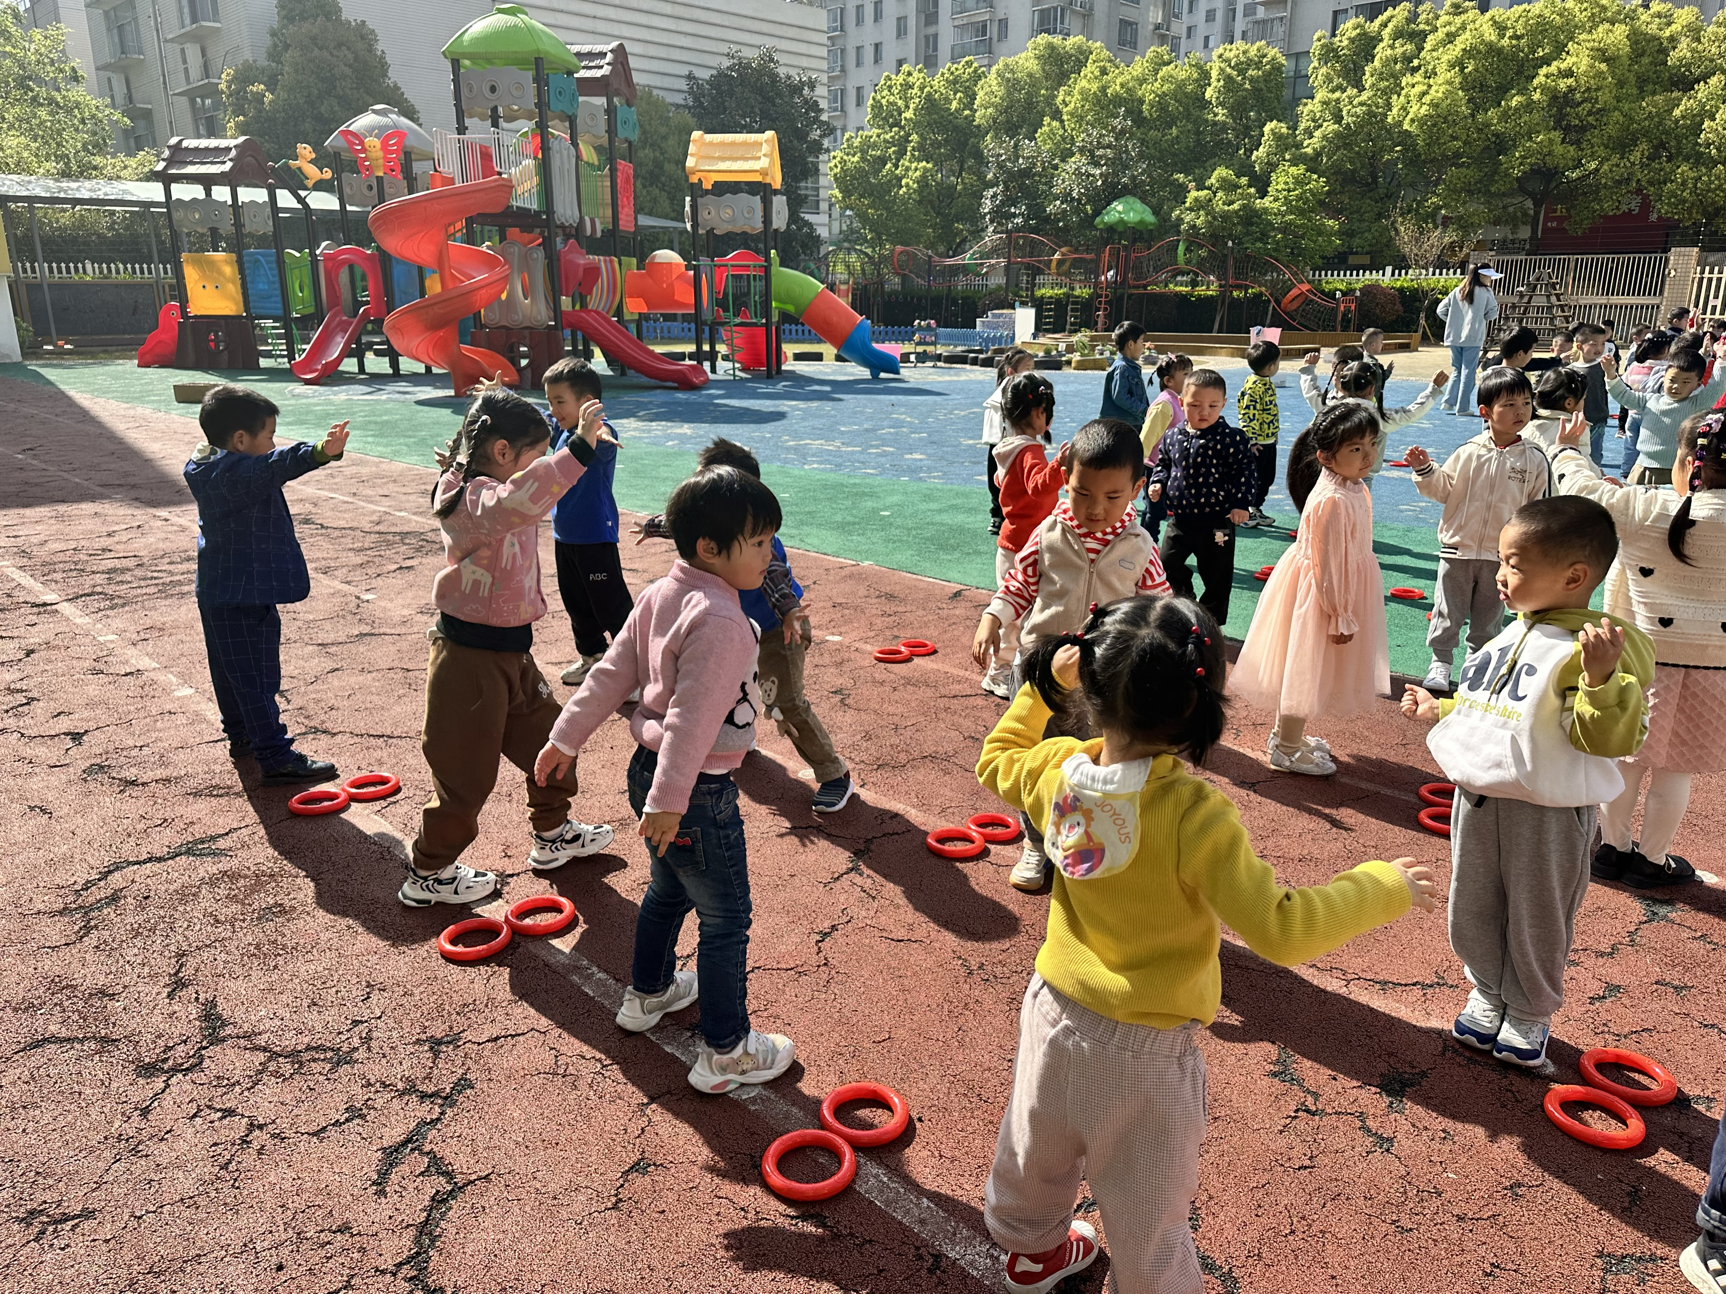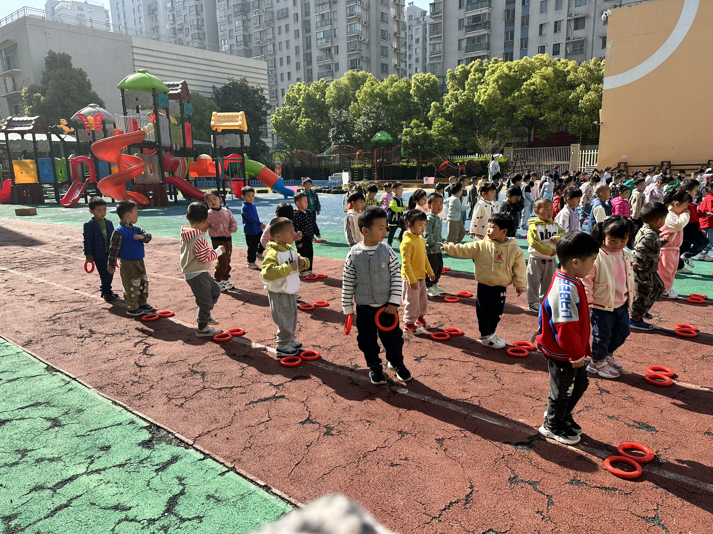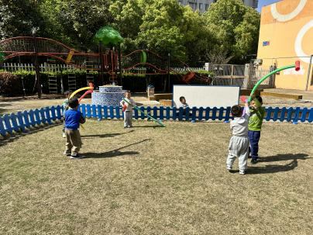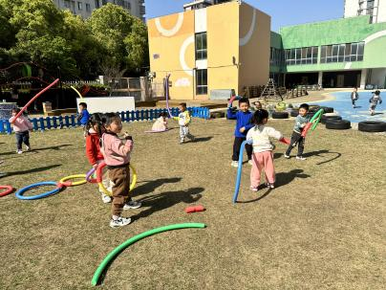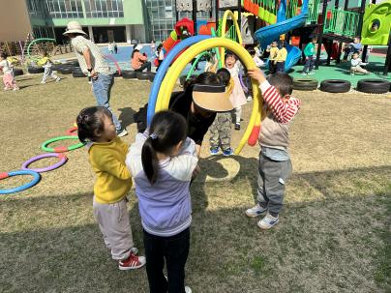

集体活动篇
综合：我喜欢的食物
食物是我们成长的原动力，每个人都需要食物。不同的食物含有不同的营养成分，食物的选择往往影响我们身体的健康与发展。本次活动将组织幼儿结合自己带来的图片，通过谈话的形式来分享一下自己所喜欢的食物的，如：食物的外形、口味、简单的营养等，从而促进幼儿对于各种食物的整体感知。每个小朋友都说出了自己喜欢的食物，并且还投票选出了想要一起制作的美食。
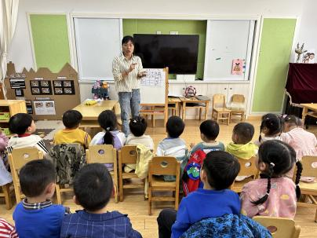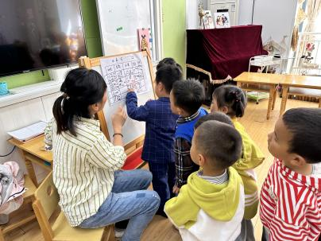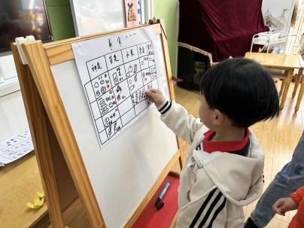

生活活动篇
1.午餐情况：今天午饭吃的是鹌鹑蛋烧红烧肉、燕麦饭、山药木耳胡萝卜和小青菜菌菇汤虾米汤，水果是苹果。刘与一、高茗昀、孔佑泽、孔佑安、李梦兮、张心愉、徐佳一、祝徽安、李恩茜没有吃完，部分小朋友挑食不爱吃胡萝卜，营养搭配身体好哦！

温馨提示
1.各位家长，安全平台已经全班学完，大家记得和孩子一起完成哦！

